1、大家选择采购商注册，必填项填好后（手机号码是新号码），出现页面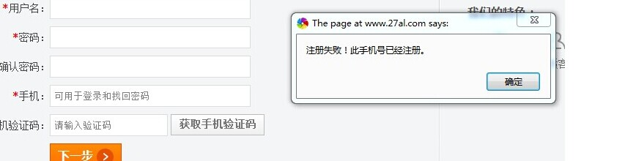
武彩云(11027) 9:01:52:
我是没有点获取验证码出现这样的
马贺丽(11021) 8:49:09:
我注册供应商的时候 也是验证码收到后 点下一步时才提醒手机号已注册
马贺丽(11021) 9:03:39:
我是觉得提醒的有点迟了

2、选择供应商，注册成功后直接跳转到采购中心，不应该是销售中心的吗？

